Báo cáo đồ án Góc Sách
  - Website chuỗi cửa hàng sách cũ
Đề tài 14 • Nhóm 27
Môn Lập trình Web — Trường Đại học Sư phạm Kỹ thuật TP Hồ Chí Minh
Thành viên | Họ tên | MSSV
1 | Lê Trọng Bảo | 22110106
2 | Nguyễn Kiều Thành | 22110231
3 | Nguyễn An Khang | 22110160

Góc Sách tổ chức việc mua bán theo từng cuốn sách vật lý. Hai cuốn cùng một đầu sách có thể khác cửa hàng, tình trạng và giá. Thiết kế này giúp người mua biết đúng cuốn mình đặt, đồng thời giúp cửa hàng theo dõi từ lúc nhập kho đến khi bán hoặc nhận trả lại.

Phạm vi bản bàn giao
Hồ sơ cập nhật API và phân công ngày 28/10/2026; dữ liệu minh họa được chuẩn bị ngày 26/10/2026. Các ảnh giao diện được chụp từ ứng dụng chạy local. Kiểm thử thanh toán dùng cổng giả lập, không chuyển tiền thật. Báo cáo không coi kết quả giả lập là bằng chứng ngân hàng đã thanh toán.
Phân công API đã thống nhất cho ba người ngày 28/10/2026; mỗi người tiếp nhận phần việc, kiểm thử và trình bày theo phạm vi bên dưới. Các ví dụ prompt đã được biên soạn lại để giải thích cách làm, không phải nhật ký chat nguyên văn.
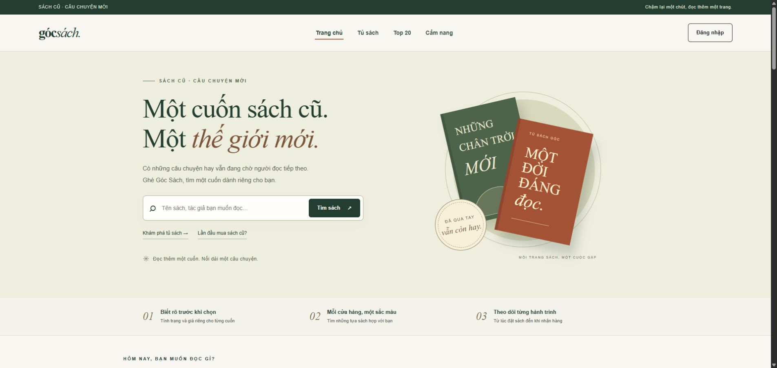
Hình 1. Trang chủ Góc Sách trên bộ dữ liệu minh họa.

1 Yêu cầu và kế hoạch trình bày
Đối chiếu trang hướng dẫn cuối kỳ trên UTEx và bản rubric được tải về ngày 26/10/2026. Lịch báo cáo công bố: 29/10/2026, từ 07:00 đến 18:00 tại A5-203. Nhóm 27 ở thứ tự 28; chưa có giờ riêng được xác nhận. Hồ sơ cần nộp trước lượt báo cáo 30 phút.
Hạng mục | Cách chuẩn bị trong bộ hồ sơ
Báo cáo chức năng | Báo cáo chung trình bày kiến trúc, hoạt động, code minh họa, giao diện, cài đặt và kết quả kiểm thử. Ba báo cáo thành viên chia phạm vi giải thích và demo.
Source và dữ liệu | Source Java, Maven wrapper, cấu hình mẫu, schema SQL và dữ liệu demo riêng. Không kèm khóa hoặc mật khẩu dịch vụ thật.
Rubric | Giữ bản mẫu gốc và một bản Excel chỉnh local. Điểm nhóm tự chấm là 78/100, tương đương 7,8/10 cho mỗi thành viên; đây không phải điểm của giảng viên.
GitHub và AI | Có đường dẫn repository, cách sử dụng AI và prompt minh họa. Chưa có đủ bằng chứng cộng tác ba người; cần bổ sung hoạt động thật.
Video | Mỗi thành viên cần xuất hiện, giới thiệu tên và giải thích chức năng phụ trách. Kịch bản có trong báo cáo cá nhân; video phải do nhóm quay.
Cổng thanh toán | Dùng payOS trong source. Cần xác nhận với giảng viên việc thay lựa chọn VNPAY/MOMO trong yêu cầu bằng payOS.

Cách đọc hồ sơ
Các mục 2–3 giải thích kiến trúc và dữ liệu. Mục 4–12 đi theo các nhóm chức năng từ đăng nhập đến vận hành. Mục 13 hướng dẫn cài đặt và dữ liệu. Mục 14 tổng hợp kiểm thử. Mục 15 trình bày cách dùng AI, phân công và những việc cần làm trước khi nộp.

Nguồn đối chiếu
UTEx: https://utexlms.hcmute.edu.vn/mod/page/view.php?id=1452010
Rubric: https://docs.google.com/spreadsheets/d/13f45c1BgWIiv1SToJRQCnXyHbGX1lDLK/edit
Repository: https://github.com/letrongbao/goc-sach
Bản rubric được xem có thời điểm cập nhật 24/10/2026. Chỉ bản tải về máy được chỉnh sửa; không thay đổi sheet hoặc thư mục công khai của giảng viên.

2 Kiến trúc và phân quyền
Ứng dụng dùng Java 21, Spring Boot, Spring MVC, Spring Security, Thymeleaf và JPA với mapping XML; PostgreSQL 17 lưu dữ liệu. Giao diện được render ở server, các thao tác thay đổi đi qua controller rồi service. Repository chịu trách nhiệm đọc ghi; service giữ quy tắc và ranh giới transaction.
Bước | Hoạt động và nhánh xử lý
1 | Trình duyệt gửi GET hoặc form POST. Session xác định người dùng; POST cần CSRF token.
2 | Controller đọc dữ liệu đầu vào và chuyển thành lời gọi nghiệp vụ. Service kiểm tra quyền từ dữ liệu hiện hành.
3 | Store.tx dùng transaction chung. Các bản sách hoặc đơn cần thay đổi được khóa trước khi kiểm tra trạng thái và ghi.
4 | JPA chuyển entity theo XML mapping vào PostgreSQL. Thymeleaf nhận DTO cần hiển thị, escape nội dung người dùng.
5 | Tích hợp payOS, SMTP và Cloudinary nằm sau adapter. WebSocket gửi thông báo đơn riêng cho tài khoản đang đăng nhập.

Vai trò | Quyền và giới hạn
Guest | Xem danh mục, tìm sách, xem cửa hàng và bảng xếp hạng.
Người mua | Quản lý hồ sơ, giỏ, địa chỉ, đặt đơn, đánh giá và yêu cầu trả đơn thuộc mình.
Seller và Manager | Quyền theo shop_memberships; thao tác kho, đơn và vận hành trong shop được giao.
Admin | Duyệt shop, quản trị tài khoản, hãng giao hàng, chiết khấu và kiểm duyệt đánh giá.

Seller/Manager không phải quyền quản trị toàn hệ thống. Mỗi request đối chiếu trạng thái active, blocked và auth_version. API Bearer và web session dùng các security chain riêng. JWT dùng RS256; grant lưu trong bộ nhớ một instance nên restart thu hồi token cũ.

3 Mô hình dữ liệu và tính nhất quán
Cụm dữ liệu | Bảng và quan hệ chính
Tài khoản và shop | users → shop_memberships → shops; shop_applications lưu yêu cầu mở shop; shop_audit_events ghi thao tác.
Danh mục và kho | categories → products → book_copies. Mỗi bản thuộc một shop, có mã, giá, tình trạng và trạng thái riêng.
Mua hàng | cart_items tham chiếu bản sách; checkout_groups gom một lần đặt; orders chia theo shop; order_items giữ ảnh chụp giá và mô tả lúc mua.
Thanh toán | payment_attempts giữ mã/link/trạng thái cổng; payment_events ghi giao dịch đã xác minh, có ràng buộc chống lặp.
Trải nghiệm | Địa chỉ, yêu thích, đã xem và reviews theo tài khoản. Review có media_url/media_type và trạng thái công khai.
Vận hành | vouchers theo shop; carriers lưu phí; return_requests duy nhất theo đơn. Đơn chốt discount, carrier_name, voucher_code và commission_rate.

Vòng đời một bản sách
UNAVAILABLE → AVAILABLE → RESERVED → SOLD. Bản mới nhập cần phân loại và mở bán. Đặt đơn giữ bản; hủy hợp lệ trả bản về kho. Khi nhận hàng trả lại và xác nhận hoàn tiền, bản chuyển về UNAVAILABLE để kiểm tra lại trước khi bán. Không cho form kho tự chuyển bản đang giữ hoặc đã bán.

Những dữ liệu cần giữ nguyên sau khi đặt
Đổi tên sách, giá mới, phí giao hàng hoặc tỷ lệ chiết khấu của shop không làm thay đổi đơn cũ. Đơn dùng snapshot để giải thích số tiền người mua đã đồng ý. Công thức tổng đơn là tiền sách cộng phí giao hàng, trừ giảm giá. Mọi phép tính tiền dùng BigDecimal; không dùng số thực nhị phân.
Schema mới được tạo trên goc_sach_final_demo riêng. Database goc_sach hiện hữu đã được sao lưu nhưng chưa áp dụng migration vận hành. File operations-manual.sql là hướng dẫn nâng cấp có chủ đích; không chạy schema.sql lại trên database đang có dữ liệu.

4 Tài khoản và bảo vệ phiên
Luồng tài khoản gồm đăng ký, kích hoạt OTP, đăng nhập, quên mật khẩu, hồ sơ và địa chỉ. Người chưa kích hoạt không được coi là người dùng hoạt động; trạng thái bị quản trị khóa là điều kiện độc lập. API token được cấp sau khi đăng nhập web hợp lệ, không lưu vào URL hoặc localStorage.
Bước | Hoạt động và nhánh xử lý
1 | Nhập thông tin và kiểm tra dữ liệu. Mật khẩu được băm trước khi lưu.
2 | Đăng nhập thành công tạo danh tính phiên; request sau kiểm tra lại active, blocked và auth_version.
3 | Thao tác quản trị khóa tài khoản tăng auth_version, làm danh tính cũ hết hiệu lực.
4 | Form thiếu CSRF hoặc người dùng truy cập sai phạm vi bị từ chối; không chỉ ẩn nút ở giao diện.

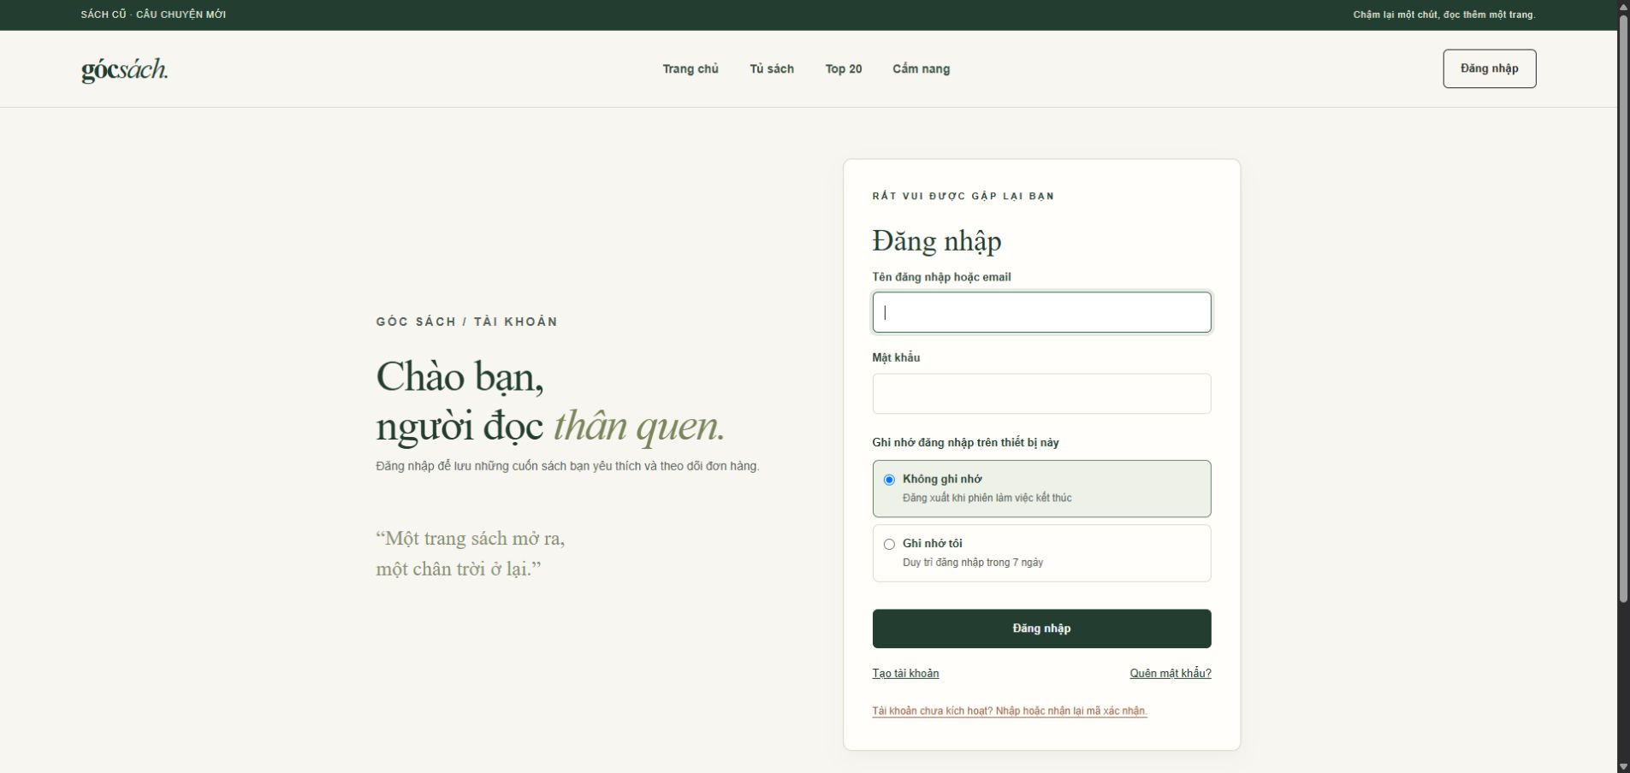
Hình 2. Đăng nhập với lựa chọn ghi nhớ phiên.
Minh chứng: bộ test xác thực, SecurityWebTest và JWT kiểm tra đường dẫn, phiên, CSRF và phân quyền. Compose đã kiểm tra nhận OTP qua Mailpit và kích hoạt tài khoản; chưa nghiệm thu gửi email Internet trong đợt cuối.

5 Tìm sách và bốn bảng xếp hạng
Catalog chỉ công khai các bản AVAILABLE đã phân loại, thuộc shop đang hoạt động và danh mục đang bật. Tìm kiếm theo tên/tác giả; giá thấp nhất và tồn kho được tính từ các bản thực sự phù hợp bộ lọc. Vì vậy, một đầu sách có thể vẫn tồn tại nhưng không còn xuất hiện như sách đang bán.
Danh sách | Quy tắc
Mới nhất | Theo thời điểm tạo và ID để thứ tự ổn định.
Bán chạy | Số bản thuộc đơn COMPLETED, loại đơn có yêu cầu REFUNDED.
Yêu thích | Theo số lượt lưu yêu thích.
Đánh giá cao | Điểm trung bình của review PUBLISHED, sau đó số đánh giá và thứ tự ổn định.

Mỗi bảng giới hạn tối đa 20 đầu sách, 10 sách mỗi trang. Trang chủ có thêm sách bán trên 10 bản. Dữ liệu demo tạo 12 lượt mua hoàn tất của một đầu sách để kiểm chứng điều kiện này; đây là doanh số giả dùng cho trình bày.
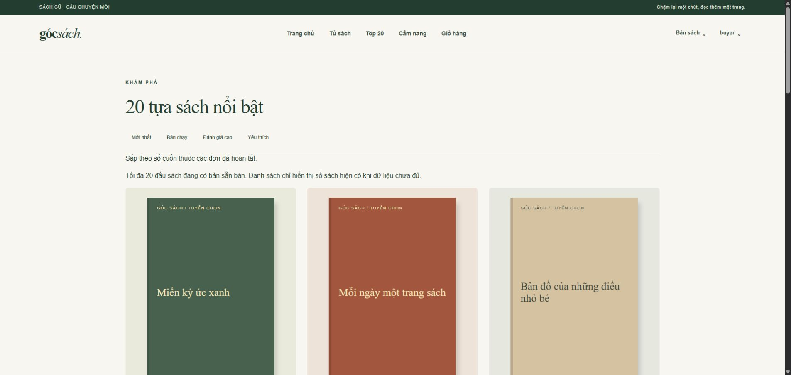
Hình 3. Bảng xếp hạng bán chạy được tính từ đơn hoàn tất.
Điểm cần giải thích: số bản đã bán khác số bản đang còn; hoàn tiền ảnh hưởng thống kê bán, còn yêu cầu trả đang chờ chưa được coi là đã hoàn tiền. RankingTest kiểm tra giới hạn, phân trang và sách bị ẩn; CatalogQueryTest kiểm tra cú pháp truy vấn JPA.

6 Giỏ hàng và đặt hàng nhiều shop
Giỏ lưu từng bản sách cụ thể. Khi checkout, hệ thống nhóm các bản theo shop và tạo đơn con, cho phép mỗi cửa hàng xử lý độc lập. Tổng phí giao hàng tính theo từng shop. Một voucher chỉ áp dụng cho shop phát hành mã; mức giảm không vượt tiền sách của shop đó.
Bước | Hoạt động và nhánh xử lý
1 | Người mua chọn địa chỉ, hãng giao hàng và mã giảm giá; server trả bảng tiền cùng fingerprint.
2 | POST đặt hàng gửi idempotency key và fingerprint. Server khóa tài khoản, voucher, hãng giao hàng và các bản liên quan.
3 | Tính lại báo giá từ dữ liệu hiện tại. Nếu giá/phí/giỏ thay đổi, trả xung đột để người mua xem lại.
4 | Nếu hợp lệ, tạo checkout group và đơn theo shop, giữ bản sách và tăng lượt voucher trong cùng transaction. Gửi lại cùng key trả đơn cũ, không trừ lượt lần nữa.

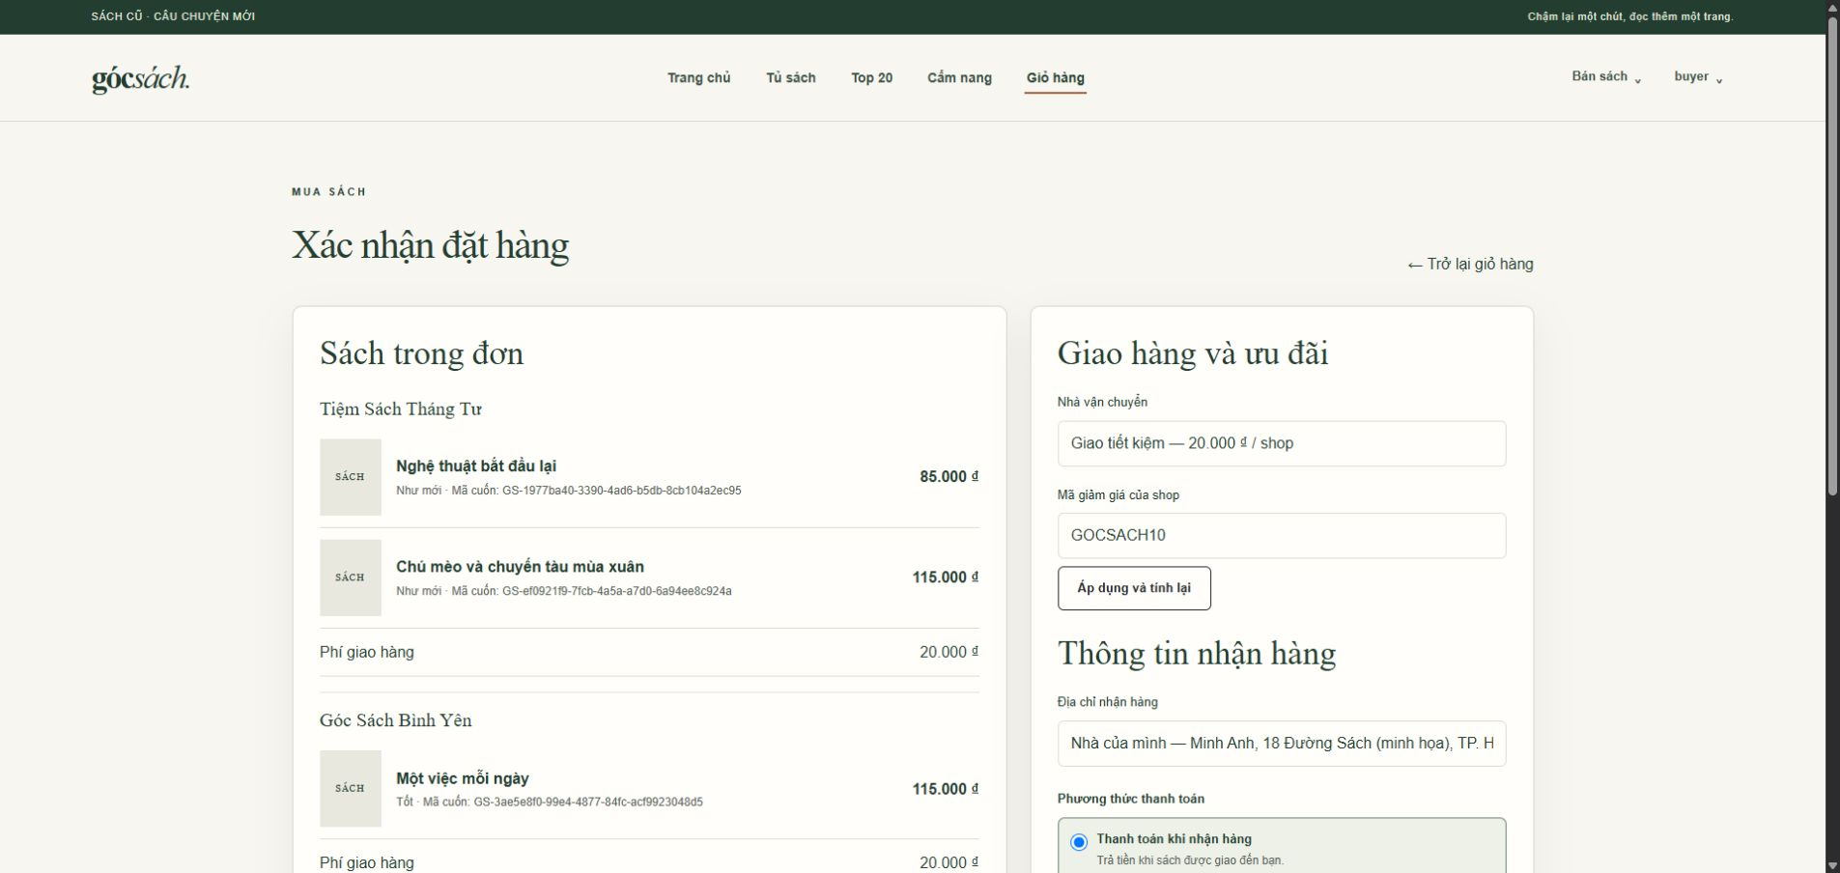
Hình 4. Áp dụng GOCSACH10 và giao tiết kiệm: 315.000 + 40.000 − 10.000 = 345.000 đồng.
Kiểm tra PostgreSQL phát hiện khác biệt biểu diễn 10000 và 10000.00 làm báo giá bị xem là thay đổi. Fingerprint đã chuẩn hóa BigDecimal bằng stripTrailingZeros().toPlainString(); test hồi quy xác nhận hai biểu diễn cho cùng kết quả.

7 Thanh toán payOS
Mỗi đơn con có mã thanh toán riêng. Ứng dụng lưu mã trước khi gọi cổng, gọi mạng ngoài transaction giữ khóa và dùng timeout hữu hạn. Link thanh toán chỉ là yêu cầu thu tiền; tham số return/cancel trong trình duyệt không đủ để đánh dấu đơn đã trả tiền.
Bước | Hoạt động và nhánh xử lý
1 | Tạo đơn PAYOS và giữ sách trong hạn thanh toán. Adapter tạo hoặc đọc lại thông tin link.
2 | Webhook đi qua kiểm tra chữ ký; truy vấn chủ động cũng có thể lấy trạng thái cổng để đối chiếu.
3 | Đối chiếu mã đơn, link, VND, số tiền và mã giao dịch. Đủ điều kiện mới ghi PAID.
4 | Callback lặp không ghi nhận tiền lần hai. Sai số tiền hoặc tiền đến sau hủy chuyển REVIEW_REQUIRED.
5 | Hủy/hết hạn chỉ thả sách sau khi đối chiếu xác nhận chưa nhận tiền. Lỗi kết nối giữ chỗ chờ xử lý, không đoán là thanh toán thất bại.

src/main/java/vn/edu/utex/bookstore/payment/PaymentService.java • dòng 141
141 public void webhook(String rawJson) {
142 requireEnabled();
143 PaymentGateway.Receipt receipt = gateway.verify(rawJson);
144 if (!receipt.success()) return;
145 if (receipt.orderCode() <= 0 || receipt.amount() <= 0 || !"VND".equals(receipt.currency())
146 || receipt.reference() == null || receipt.reference().isBlank() || receipt.reference().length() > 200
147 || receipt.paymentLinkId() == null || receipt.paymentLinkId().isBlank())
148 throw Problem.invalid("Thông tin thanh toán không hợp lệ.");
149 var payment = store.tx(data -> data.paymentByCode(receipt.orderCode()));
150 // payOS confirms a new webhook using a signed sample which is not a local order.
151 if (payment == null) return;
152 settle(payment.orderId, receipt.orderCode(), receipt.paymentLinkId(), receipt.amount(), receipt.reference(), false);

Kết quả và giới hạn
Các nhánh thành công, hủy, lỗi API, chữ ký sai, giao dịch lặp và đến muộn được kiểm thử với fake gateway. Kết nối đọc cấu hình payOS đã trả HTTP 200, mã 101 cho mã đơn chưa phát hành. Chưa có nghiệm thu webhook công khai HTTPS hoặc thanh toán tiền thật trong đợt này. Chưa có hoàn tiền hay chuyển tiền cho shop tự động.
Cổng giả chỉ nằm trong src/test và công cụ preview; không đóng vào JAR production. Khi trình bày phải gọi đúng là thanh toán mô phỏng, không sử dụng ảnh giả để khẳng định ngân hàng đã giao dịch.

8 Theo dõi đơn và thông báo
Người mua xem đơn của chính mình và lọc theo PENDING, CONFIRMED, SHIPPING, COMPLETED, CANCELLED. Người bán chỉ thấy đơn thuộc shop mình có quyền. Service kiểm tra cả chuyển trạng thái hợp lệ và điều kiện thanh toán; đơn PAYOS chưa PAID không được giao.
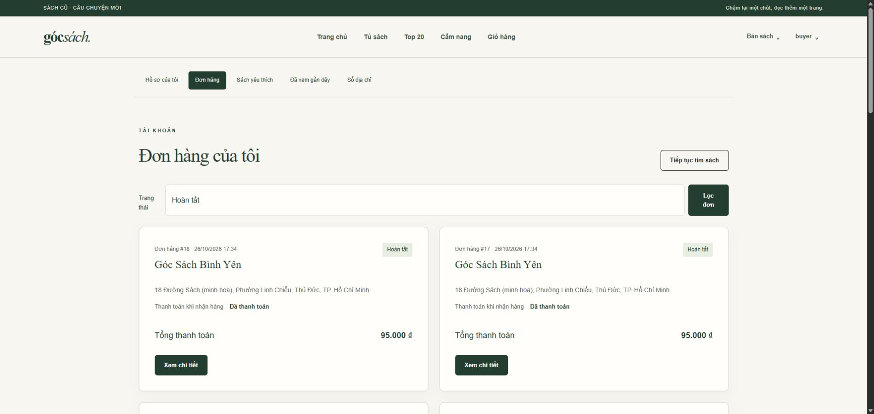
Hình 5. Lịch sử đơn và bộ lọc trạng thái của người mua.

Thông báo WebSocket
Endpoint /ws dùng phiên đã đăng nhập và kiểm tra lại danh tính mỗi chu kỳ 5 giây. Server dựng snapshot các đơn mà tài khoản được phép xem và chỉ đẩy thay đổi. Payload chứa ID, trạng thái đơn, thanh toán và trả hàng; không gửi địa chỉ hoặc thông tin ngân hàng.
Phía client hiển thị thông báo và đường dẫn xem đơn. Người dùng không được đăng ký tùy ý một mã shop hoặc user khác. Phiên hết hạn/đăng xuất hoặc auth_version thay đổi sẽ đóng kết nối. Đây là cơ chế kiểm tra định kỳ trên server, không phải hệ thống sự kiện phân tán nhiều instance.
FinalWebTest mở WebSocket thật qua HTTP server, xác nhận danh sách đúng tài khoản và nhận thay đổi sau thao tác hủy. Cần giải thích được vì sao thông báo không thay thế kiểm tra quyền khi người dùng mở chi tiết đơn.

9 Cửa hàng và kho sách cũ
Người dùng gửi yêu cầu mở shop; Admin duyệt hoặc từ chối và giữ lịch sử. Thành viên được gán Seller/Manager theo cửa hàng. Shop bị tạm khóa không còn cung cấp bản sách cho catalog; quyền nghiệp vụ cũng được kiểm tra từ trạng thái shop hiện hành.
Bước | Hoạt động và nhánh xử lý
1 | Nhập một bản sách gắn với đầu sách và shop, có mã cố định. Trạng thái ban đầu UNAVAILABLE.
2 | Ghi tình trạng, mô tả và giá. Chuyển AVAILABLE sau khi đủ điều kiện bán.
3 | Checkout chuyển RESERVED; đơn hoàn tất chuyển SOLD. Các trạng thái này không sửa tùy ý bằng form kho.
4 | Hủy hoặc trả hàng xử lý qua nghiệp vụ đơn, ghi lịch sử và kiểm tra trạng thái đang có trước khi đổi kho.

Service khóa shop trước rồi khóa bản; version của form giúp phát hiện người khác đã thay đổi dữ liệu. Không xóa đầu sách đã có bản vật lý trong kho. Danh sách kho có phân trang; lịch sử hiển thị 100 dòng gần nhất mà không xóa lịch sử cũ.
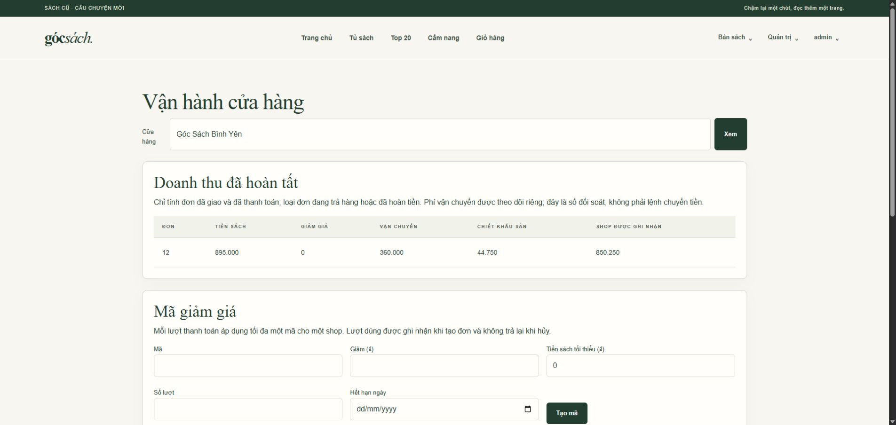
Hình 6. Vận hành shop gồm doanh thu, mã giảm giá và yêu cầu trả hàng.

Nội dung demo
Dùng reader hoặc manager để mở shop 1, nhập một bản ngừng bán, phân loại rồi mở bán. Chuyển sang buyer tìm đúng bản đó; thử mở URL shop khác bằng tài khoản không có quyền để chứng minh kiểm tra ở server. Không dùng tài khoản Admin cho toàn bộ video vì sẽ che mất khác biệt quyền.

10 Voucher giao hàng và doanh thu
Voucher có mã duy nhất, shop, số tiền giảm, ngưỡng đơn, hạn dùng và số lượt tối đa. Hệ thống kiểm tra lại khi đặt đơn dưới khóa dữ liệu. Hủy đơn hiện không trả lại lượt voucher; đây là quy tắc của phiên bản bàn giao, cần thông báo khi giải thích chương trình.
Admin quản lý đơn vị giao hàng và mức phí. Mức giao tiêu chuẩn 30.000 đồng vẫn có sẵn làm phương án mặc định. Đây là bảng phí nội bộ để tính đơn, chưa kết nối API tạo vận đơn hoặc theo dõi của hãng giao hàng ngoài.
Chỉ số | Cách tính
Đơn được ghi nhận | COMPLETED và PAID; bỏ đơn có trả hàng REQUESTED, APPROVED hoặc REFUNDED. Đơn bị từ chối trả vẫn được ghi nhận.
Tiền sách sau giảm | Tổng subtotal trừ discount của các đơn được ghi nhận.
Chiết khấu | Từng đơn nhân commission_rate đã chốt, làm tròn đồng HALF_UP rồi cộng.
Shop thực nhận theo mô hình | Tiền sách sau giảm trừ chiết khấu; phí giao hàng thống kê riêng. Không phải lệnh chuyển tiền thực tế.

src/main/java/vn/edu/utex/bookstore/operations/OperationsService.java • dòng 55
55 public Revenue revenue(Identity actor,long shopId) {return store.tx(d->{ShopAccess.require(d,actor,shopId,false);
56 long count=0;BigDecimal sales=BigDecimal.ZERO,shipping=BigDecimal.ZERO,discounts=BigDecimal.ZERO,commission=BigDecimal.ZERO;
57 for(var o:d.ordersForShop(shopId)) {
58 var r=d.returnForOrder(o.id,false);
59 if(!"COMPLETED".equals(o.status)||!"PAID".equals(o.paymentStatus)||(r!=null&& !"REJECTED".equals(r.status)))continue;
60 count++;sales=sales.add(o.subtotal);shipping=shipping.add(o.shippingFee);discounts=discounts.add(o.discount);
61 commission=commission.add(o.subtotal.subtract(o.discount).multiply(o.commissionRate).setScale(0,RoundingMode.HALF_UP));
62 }
63 return new Revenue(count,sales,shipping,discounts,commission,sales.subtract(discounts).subtract(commission));});}

Ví dụ: tiền sách 100.000 đồng, giảm 10.000 đồng, tỷ lệ 5% thì chiết khấu 4.500 đồng và phần sách của shop là 85.500 đồng. Đổi tỷ lệ hiện hành không thay tỷ lệ đã chốt của đơn cũ. OperationsTest xác nhận snapshot và lần đặt lại không tiêu hao voucher thêm.

11 Trả hàng đánh giá và quản trị
Người mua chỉ gửi yêu cầu trả cho đơn thuộc mình, đã hoàn tất và PAID, trong 7 ngày sau khi hoàn tất. Yêu cầu đi qua REQUESTED → APPROVED hoặc REJECTED; chỉ yêu cầu được duyệt mới ghi REFUNDED. Người bán nhập tham chiếu hoàn tiền và xác nhận đã nhận sách, hoàn tiền bên ngoài.
REFUNDED chỉ ghi nhận đối soát thủ công, không gọi ngân hàng. Bản sách trả về UNAVAILABLE để kiểm tra lại. Trạng thái đơn gốc vẫn COMPLETED và thanh toán PAID; trạng thái hoàn tiền lưu ở return_requests, tránh viết lại lịch sử giao nhận ban đầu.

Đánh giá có media
Chỉ người đã mua trong đơn COMPLETED được đánh giá; mỗi người một đánh giá trên đầu sách. Nội dung từ 50 đến 5.000 ký tự. Có thể đính kèm ảnh hoặc video MP4 tối đa 5 MB qua Cloudinary; kiểm tra quyền và nội dung trước khi gọi upload. Admin ẩn/hiện review có ghi lý do; thống kê chỉ lấy PUBLISHED.
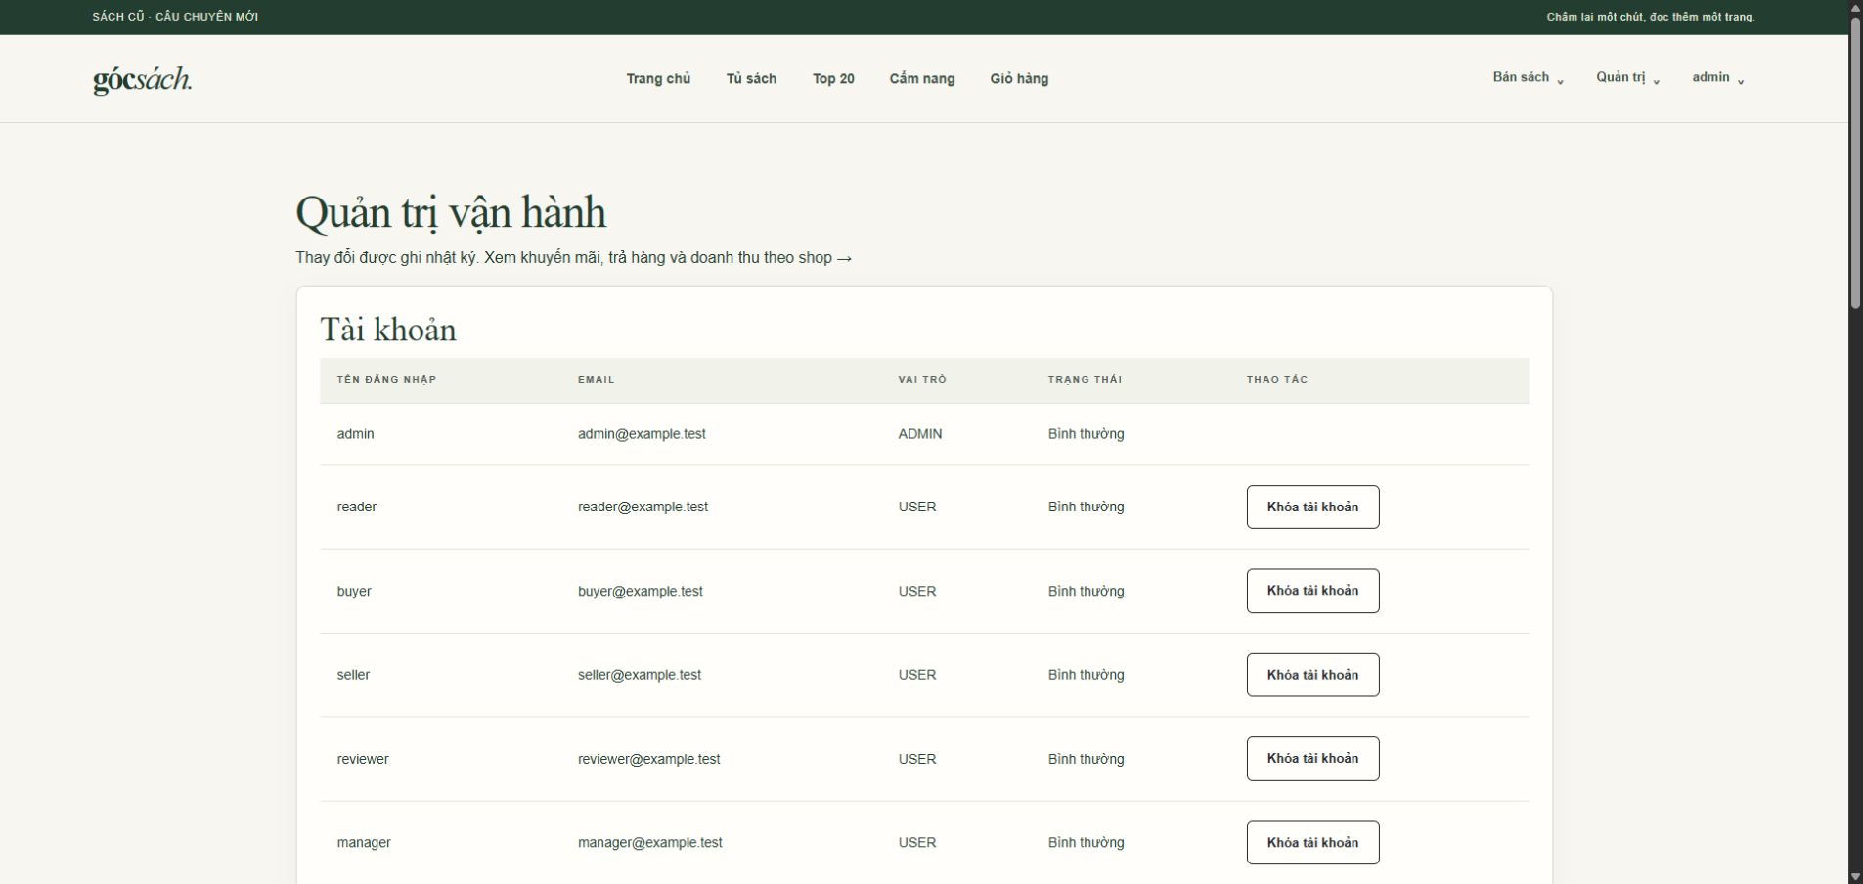
Hình 7. Quản trị vận hành và kiểm soát tài khoản.
Adapter video đã được test bằng phản hồi provider giả. Chưa có lần upload video lên Cloudinary thật được xác nhận trong đợt nghiệm thu này. Upload thành công nhưng lưu DB thất bại có thể để lại tài nguyên ngoài; cần cơ chế dọn media nếu mở rộng vận hành.

12 Minh họa mã nguồn và kiểm soát lỗi

Báo giá được tính lại khi đặt đơn
src/main/java/vn/edu/utex/bookstore/order/OrderService.java • dòng 95
95 User user = data.lockUser(userId);
96 if (user == null || !user.active || user.blocked) throw Problem.missing();
97 List<Order> previous = data.ordersByKey(userId, key);
98 if (!previous.isEmpty()) {
99 if (previous.stream().anyMatch(order -> !method.equals(order.paymentMethod)))
100 throw new Problem(409, "Đơn đã được tạo với phương thức thanh toán khác. Vui lòng xem Đơn hàng của tôi.");
101 return new CheckoutResult(List.copyOf(previous));
102 }
103
104 Address address = data.address(addressId);

Khóa người mua giúp tuần tự hóa thao tác trên cùng tài khoản. Lần gửi lại được nhận diện bằng khóa idempotency; dữ liệu từ client không được dùng trực tiếp để quyết định tiền hoặc tình trạng kho. Sau phần này service khóa các tài nguyên và so fingerprint trước khi ghi đơn.

Trả hàng không đưa sách bán lại ngay
src/main/java/vn/edu/utex/bookstore/operations/OperationsService.java • dòng 94
94 // Returned copies stay unavailable until the shop inspects and reclassifies them.
95 for(var item:d.orderItems(orderId)){var copy=d.copy(item.copyId,true);if(copy==null||!"SOLD".equals(copy.status))throw new Problem(409,"Kho không nhất quán.");}
96 for(var item:d.orderItems(orderId)){var copy=d.copy(item.copyId,false);copy.status="UNAVAILABLE";copy.updatedAt=clock.instant();d.saveCopy(copy);}
97 }

Kiểm tra tất cả bản trước khi đổi trạng thái giúp tránh nửa đơn được cập nhật. Các thay đổi nằm trong cùng transaction nên lỗi sẽ rollback. Việc cho bản trở về UNAVAILABLE là chủ ý: cửa hàng cần kiểm tra tình trạng thật trước khi mở bán tiếp.

Tách kiểm thử khỏi tích hợp thật
MemoryStore và FakePaymentGateway giúp lặp lại tình huống lỗi không phụ thuộc dịch vụ ngoài. Kiểm thử JPA và PostgreSQL bổ sung bằng chứng cho mapping, khóa và dữ liệu thực. Hai lớp này hỗ trợ nhau: test bộ nhớ không chứng minh database đúng, còn một request HTTP thành công không chứng minh mọi quy tắc tiền đã đúng.
Mã nguồn minh họa được trích từ checkout hiện tại; số dòng có thể đổi khi nhóm chỉnh sửa tiếp. Khi bảo vệ nên mở phương thức trong IDE và giải thích điều kiện đầu vào, transaction và trường hợp bị từ chối thay vì đọc thuộc đoạn code.

13 Cài đặt và dữ liệu demo
Bước | Hoạt động và nhánh xử lý
1 | Cài và mở Docker Desktop với Linux containers; clone repository.
2 | Nhận riêng file team.properties từ Bảo, đặt vào config. Không đưa key lên Git.
3 | Tại thư mục dự án, chạy docker compose up -d --build --wait. Compose tự tạo PostgreSQL, schema/seed khi volume trống và khóa JWT riêng.
4 | Mở http://localhost:8080; đăng nhập tài khoản demo. Hộp thư OTP local ở http://localhost:8025; không gửi email Internet.
5 | Dừng bằng docker compose stop hoặc down để giữ volume. Không thêm -v nếu muốn giữ dữ liệu. Hướng dẫn đầy đủ: docs/DOCKER_QUICKSTART.md.

Dữ liệu | Nội dung chuẩn bị
Danh mục kho | 24 đầu sách, 6 danh mục, 3 cửa hàng, 84 bản vật lý.
Tài khoản | admin, reader, buyer, seller, reviewer, manager; mật khẩu demo-password-123. Chỉ dùng với dữ liệu minh họa.
Giao dịch | 18 đơn, gồm 12 lượt hoàn tất bổ sung cho điều kiện bán trên 10 bản; có yêu cầu trả hàng đang chờ.
Khuyến mại | GOCSACH10 giảm 10.000 đồng cho shop 1, ngưỡng 50.000 đồng, tối đa 30 lượt; hạn theo bộ seed.
Giao hàng | Giao tiết kiệm 20.000 đồng, giao nhanh 45.000 đồng; tính theo shop.

JAR dùng PostgreSQL bắt buộc bật Cloudinary và điền cloud-name, api-key, api-secret; thiếu cấu hình sẽ dừng khi khởi động. Chỉ mở trang không tự upload. Chỉ xem UI không cần dịch vụ: scripts/preview.ps1 dùng bộ nhớ, reset khi dừng. Test thanh toán: scripts/payment-preview.ps1 mở cổng giả tại 18081. Phân biệt preview giả với cấu hình payOS thật.
Compose đã được kiểm tra từ bản clone sạch: đăng ký/OTP, JWT, API, checkout COD và giữ dữ liệu sau khi tạo lại container. PayOS mặc định tắt; Cloudinary dùng cấu hình riêng. Database demo đã được tạo mới và nhập schema/seed trên máy chuẩn bị. Database goc_sach cũ chưa được migrate. Muốn chạy bản mới trên dữ liệu cũ phải sao lưu, đối chiếu schema và áp dụng operations-manual.sql đúng một lần sau các migration nền cần thiết.

14 Kết quả kiểm thử
Mốc kiểm tra ngày 28/10/2026: bộ Maven verify đạt 230 test, không lỗi, không thất bại và không bỏ qua ở lần chạy hoàn chỉnh trước đóng gói. Bộ test bao gồm nghiệp vụ, HTTP, bảo mật, truy vấn JPA và adapter. Số này không có nghĩa mọi tích hợp bên ngoài đã nghiệm thu production.
Lớp kiểm tra | Bằng chứng và kết quả
Nghiệp vụ | Auth, catalog, shop, kho, buyer, order, review, payment; OperationsTest kiểm tra voucher, phí, snapshot, trả hàng, quyền và khóa user.
HTTP và WebSocket | FinalWebTest kiểm tra đăng nhập, quyền admin, CSRF, bốn top 20, quote, phạm vi đơn và thông báo thay đổi riêng.
Thanh toán mô phỏng | Thành công, hủy, lỗi tạo/đọc cổng, chữ ký sai, tiền sai, callback lặp, đến muộn, quyền truy cập và giữ/thả bản sách.
PostgreSQL | Schema mới và seed nhập thành công. FinalDatabaseAcceptance validate mapping, voucher/fee, trả hàng và fake payment trong transaction rollback.
Trình duyệt | Trang chủ, login, top bán chạy, lịch sử đơn và checkout voucher được kiểm tra trên Chrome; ảnh chụp đưa vào báo cáo.
Dịch vụ ngoài | payOS đọc endpoint trả phản hồi; chưa test thanh toán thật/webhook Internet. Video Cloudinary chưa test upload thật.

Lỗi đã phát hiện và sửa
Fingerprint khác nhau do scale thập phân của PostgreSQL đã được chuẩn hóa và thêm test hồi quy. Chi tiết đơn được bổ sung giảm giá, mã voucher và đơn vị giao hàng để tổng tiền có thể đối chiếu. Các test HTTP được cập nhật theo hai script ngoài thực tế, vẫn giữ yêu cầu không có inline script.

Phần cần nghiệm thu tiếp
Chưa đo tải hoặc chứng minh mọi trường hợp tranh lượt voucher cuối cùng trên nhiều JVM. Chưa kiểm tra mobile trên thiết bị thật, khả năng tiếp cận đầy đủ hoặc upload video dịch vụ thật. Bảng phí giao hàng, doanh thu và hoàn tiền là mô hình nội bộ; chưa kết nối vận đơn, quyết toán hoặc hoàn tiền ngân hàng tự động.

15 Phân công sử dụng AI và chuẩn bị nộp
Thành viên | Phạm vi đã thống nhất
Lê Trọng Bảo  22110106 | Checkout, đơn buyer/seller, payOS/webhook, trả hàng, ghi nhận hoàn tiền và thông báo đơn; kiểm thử xuyên suốt luồng mua hàng.
Nguyễn Kiều Thành  22110231 | Tài khoản/OTP/session/JWT, hồ sơ/địa chỉ, catalog/tìm kiếm/top 20, giỏ/yêu thích/đã xem, review và media.
Nguyễn An Khang  22110160 | Shop/thành viên/kho, quản trị catalog, voucher/phí/chiết khấu/doanh thu, khóa tài khoản và kiểm duyệt review.

Phân chia nhằm để mỗi người có một luồng đủ đầu vào, xử lý và kết quả để giải thích. Những phần giao nhau cần cùng review: người phụ trách giao diện thống nhất DTO với checkout; người phụ trách vận hành thống nhất trạng thái kho và tiền với thanh toán. TV2 bàn giao danh tính và giỏ cho TV1; TV3 bàn giao kho, voucher và phí. TV1 xử lý đổi kho từ đơn/trả hàng. Tự chấm điểm và lịch sử đóng góp phải dựa trên việc thực tế.

Cách dùng AI trong quá trình phát triển
AI được dùng để phân tích các tình huống dễ bỏ sót, đề xuất cấu trúc chức năng và hỗ trợ viết test. Với checkout, câu hỏi không dừng ở tạo đơn thành công mà còn xét việc hai người chọn cùng một cuốn, giá đổi giữa hai bước và người dùng bấm gửi lại. Phương án gợi ý được đối chiếu với quy tắc của Góc Sách rồi mới đưa vào source.
Ở giao diện, AI hỗ trợ diễn đạt trạng thái và rà soát thông tin người mua cần nhìn thấy. Ở thanh toán, AI hỗ trợ xây dựng fake gateway và danh sách ca lỗi. Kết quả cuối cùng được kiểm tra bằng test tự động, PostgreSQL và thao tác trên trình duyệt; phần chưa kiểm chứng với dịch vụ thật được giữ rõ trong báo cáo.
Ví dụ prompt biên soạn lại: “Một giỏ có sách của nhiều cửa hàng, mỗi cuốn chỉ tồn tại một bản. Hãy đề xuất cách khóa và tạo đơn để gửi lại request không bán trùng”; “Thiết kế test webhook lặp, sai tiền và tiền đến sau hủy; không gọi ngân hàng thật”. Không đưa khóa API hoặc thông tin khách hàng thật vào prompt.

Trước khi nộp
Rubric đã điền đủ thông tin và điểm nhóm tự chấm 7,8/10 cho mỗi người. Nhóm cần quay video có mặt cả ba người; bổ sung commit/review thật nếu chưa có. Chạy thử trên máy báo cáo và xác nhận payOS với giảng viên. Gói này được chuẩn bị local, chưa nộp lên thư mục lớp.

16 Sơ đồ kiến trúc và hoạt động
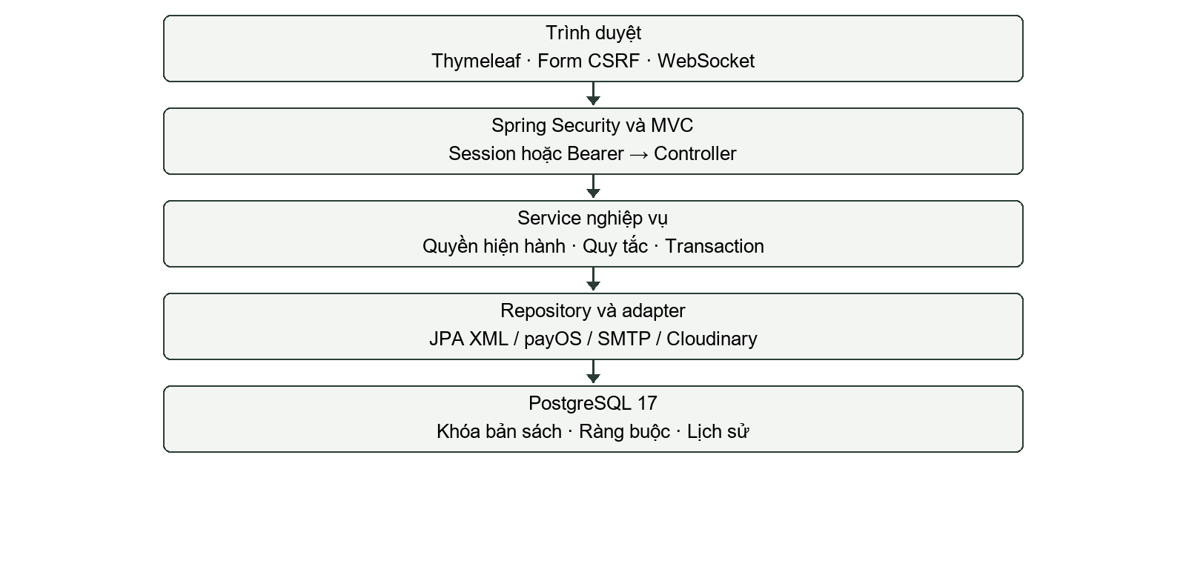
Hình 8. Các lớp xử lý; adapter ngoài chỉ được gọi tại nghiệp vụ tương ứng.
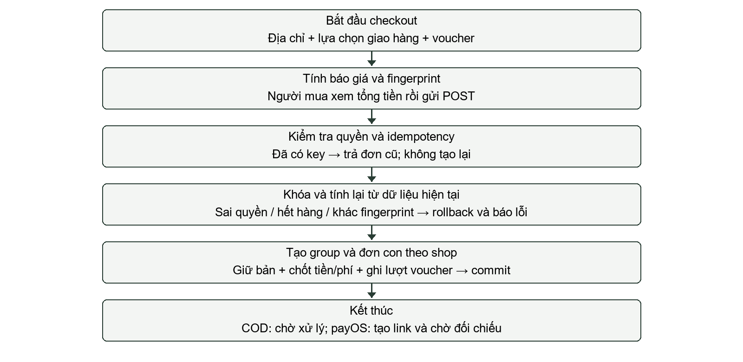
Hình 9. Luồng checkout và các nhánh kết thúc sớm.

17 API và phối hợp ba thành viên
Bản cập nhật bổ sung REST API cho những chức năng trước đây chỉ có form web. Controller dùng lại service hiện có, giữ kiểm tra quyền và transaction. Không thêm schema hoặc migrate database trong lần cập nhật API này.
Thành viên | URL đại diện
TV1 | POST http://localhost:8080/api/checkout  GET http://localhost:8080/api/orders  POST http://localhost:8080/api/seller/orders/{id}/return/resolve
TV2 | GET http://localhost:8080/api/products  PUT http://localhost:8080/api/account/profile  GET http://localhost:8080/api/products/{productId}/reviews/mine
TV3 | GET http://localhost:8080/api/seller/shops/{shopId}/copies  POST http://localhost:8080/api/admin/products  GET http://localhost:8080/api/seller/shops/{id}/revenue

Danh sách đầy đủ theo từng người nằm ở phụ lục báo cáo cá nhân. API/API_REFERENCE.md trong gói nộp ghi URL, quyền, body và query. Base demo có thể đổi sang http://127.0.0.1:18082; port mặc định là 8080.
ExpandedApiWebTest bổ sung các tình huống HTTP: catalog công khai, cookie không thay Bearer, JSON sai, địa chỉ khác chủ, kho khác shop, version cũ, khóa user thu hồi token, checkout gửi lặp có voucher/phí, quyền review, duyệt shop/CRUD catalog và hoàn tiền cần xác nhận. Dữ liệu của các test độc lập với database đang chạy.

